软件工程开发实践MusicClub小程序

程序设计文档

版本<0.3>

组长：于泽

组员：慕童 黄圣淳

文档修改记录

|  |  |  |  |
| --- | --- | --- | --- |
| 时间 | 版本号 | 说明 | 修改人 |
| 24/6/2019 | 1.0 | 初始文档模板的定义 | 黄圣淳 |
| 2/7/2019 | 1.1 | 中期文档模板的修改 | 于泽 |
| 4/7/2019 | 1.2 | 最终文档模板的总结 | 慕童 |

目录

**第一章 项目概况** **3**

1.1 项目名称 3

1.2 项目概况 3

**第二章 需求分析** **4**

2.1 目标需求分析 4

2.2 系统需求分析 4

**第三章 设计方案** **7**

3.1 总体设计原则 7

3.2 系统结构 7

3.3 交互逻辑 7

3.4 前端设计 7

**第四章 歌曲查询** **8**

程序流程图： 8

4.1 通过用户输入的歌曲名进行搜索 8

4.2 同名歌曲的优先度排序 8

4.3 歌曲的播放界面 8

**第五章 评论** **9**

程序流程图： 9

5.1 歌曲提供评论窗口 9

5.2 评论下方评论 9

**第六章 歌单管理** **10**

程序流程图： 10

6.1 自定义创建歌单 10

6.2 添加喜欢歌曲至歌单 10

# 第一章 项目概况

# 1.1 项目名称

微信小程序——Music Club

# 1.2 项目概况

## 1.2.1 项目用户分析

微信的使用者各个年龄阶段均有，但覆盖面较大的目前在 18 岁以上人士，

又以工作人士居多；很多少年少女处于人生的最后一个象牙塔，面对走入社会的压力，很多人选择听歌来缓解迷茫和获取心灵的力量；工作人士在经过紧张忙碌的工作后，也选择听音乐这种方便便宜的消遣方式；而其中的一些爱好音乐广泛的人群，面对现如今音乐版权所属不一的情况，不得已只能下载多个音乐 app, 如 qq 音乐、网易云音乐、搜狗音乐、酷我音乐等等，造成了一定程度上的不方便，在手机所需 app 众多，而内存相比之下则明显不足的情况下，这种矛盾日益突出。

## 1.2.2 项目内容

本微信小程序致力于创造一个平台，这个平台基于其它音乐平台，可以提供目前所有在市面上可搜到的音乐内容；在微信小程序这个类别里，这一方面有大

片空白，为用户提供前所未有的方便体验。内容主要包括：

（1）最全面的音乐版权库。基于其它音乐平台，提供一个整合型的音乐库。交友功能。满足音乐爱好者们对同伴的需求，可以互相加好友聊天等。

评论功能。听众对一首歌曲有感而发时，可通过评论来展示自己的想法。其他听众可以点赞或在下方评论。

（2）共享功能。当听到一首好听的歌曲时，可以分享给朋友（通过微信发送链接）。

（3）歌单管理功能。通过自己创建的分门别类的歌单，方便用户管理自己所收藏的歌曲，分类享受歌曲的美妙。 发布歌曲功能。通过认证的用户，可以以创作者的身份发布自己的原创歌曲，分享给大家。

（4）K 歌功能。用户可以在模拟 KTV 的环境里演唱并发布。（敬请期待）

# 第二章 需求分析

# 2.1 目标需求分析

该程序主要为用户提供音乐的搜索及播放功能。包括微信登录，交友，评论，歌单管理等细化功能。从而实现用户通过该小程序享受音乐。

程序主要需要满足：

1. 布局美观，让用户使用时获得良好的审美体验；
2. 操作简单，图标易懂，让用户在第一次使用时感觉容易上手，没有繁复之感；
3. 程序稳定，不会产生歌曲播放不畅等 Bug。

2.2 系统需求分析

## 2.2.1 系统功能性需求分析

根据项目的内容，功能规划如图：

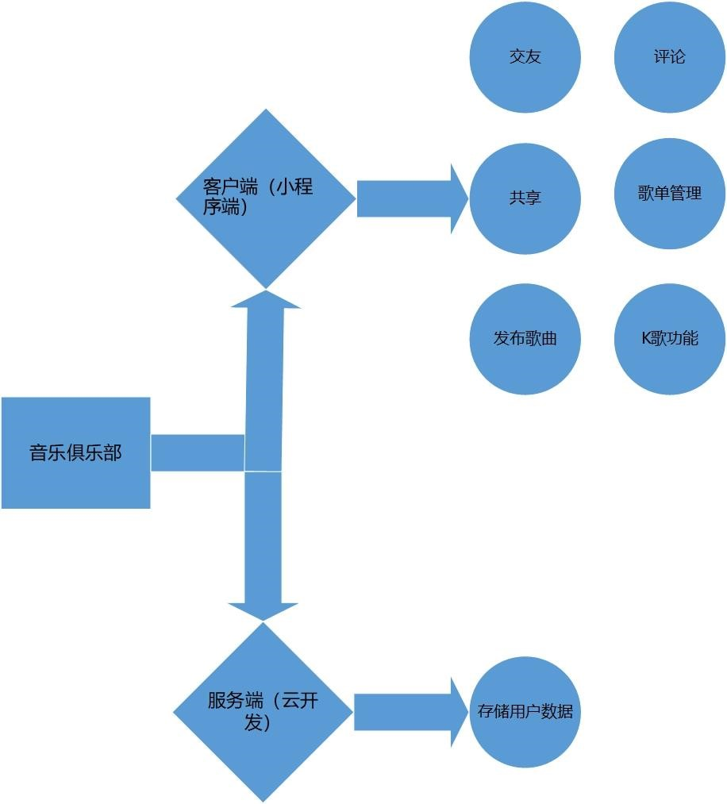

备注：因为时间限制，云开发暂时被替代为第三方API接口来调用需求，满足客户需求。

主要功能模块为：

1. 搜索功能。用户可以在网上搜索自己想要的音乐信息。
2. 推荐功能。把最新最火的音乐信息推荐给用户。
3. 评论功能。听众对一首歌曲有感而发时，可通过评论来展示自己的想

法。其他听众可以点赞或在下方评论。

（4）共享功能。当听到一首好听的歌曲时，可以分享给朋友（通过微信发送链接）。

（5）歌单管理功能。通过自己创建的分门别类的歌单，方便用户管理自己所收藏的歌曲，分类享受歌曲的美妙。

## 2.2.2 系统非功能性需求分析

小程序需要良好的使用体验，使用时稳定不会崩溃，不会卡顿；用户的私密资料做好网络安全措施，不易泄露；良好的审美布局，用户使用时感觉赏心悦目；

一目了然的功能作用，用户使用时不会不明所以，清楚地知道每个模块的功能。

## 2.2.3 系统约束需求分析

小程序运行在微信的基础上，要求的配置如下： 安卓：Android 4.4+具有触摸屏幕。

具有话筒，可以使用 GPS 或者移动蜂窝数据。

可以运行最新版本微信。

iOS：iOS8.0+

运行最新版本的微信。

# 第三章 设计方案

# 3.1 总体设计原则

# 3.2 系统结构

## 3.2.1 项目建设边界

## 3.2.2 系统总体框架

## 3.2.3 第三方 API 调用

## 3.2.4 总体技术框架

## 3.2.5 服务器接口设计

# 3.3 交互逻辑

# 3.4 前端设计

界面设计：Music Club分为四个系统界面：

1. Music Club主页
2. 歌单列表
3. 搜索推荐
4. 音乐播放

# 第四章 歌曲查询

# 程序流程图：

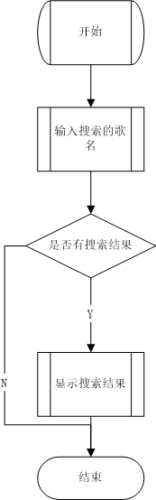

# 4.1 通过用户输入的歌曲名进行搜索

# 4.2 同名歌曲的优先度排序

# 4.3 歌曲的播放界面

# 

# 第五章 评论

# 程序流程图：

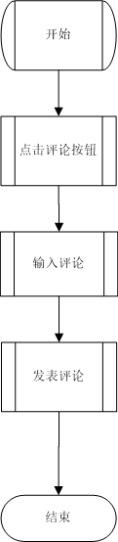

# 5.1 歌曲提供评论窗口

# 5.2 评论下方评论

# 歌单管理

# 程序流程图：

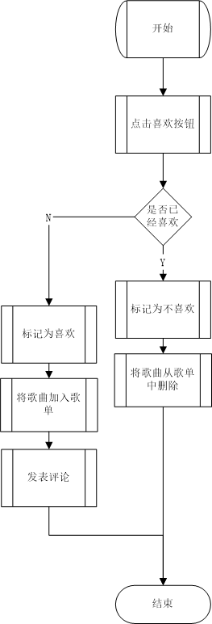

# 6.1 自定义创建歌单

# 6.2 添加喜欢歌曲至歌单